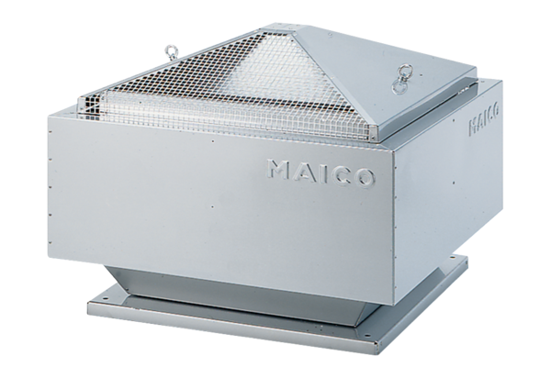Radial-Dachventilator DRD 18/4 BVerpackungseinheit: 1 StückSortiment: C
Artikelnummer: 0087.0100Hersteller: MAICO

